Bug与修改的问题

1、增加班次报错

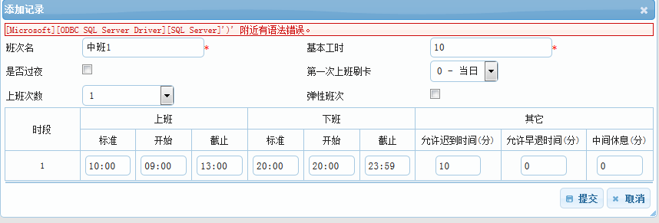

2、班次调整

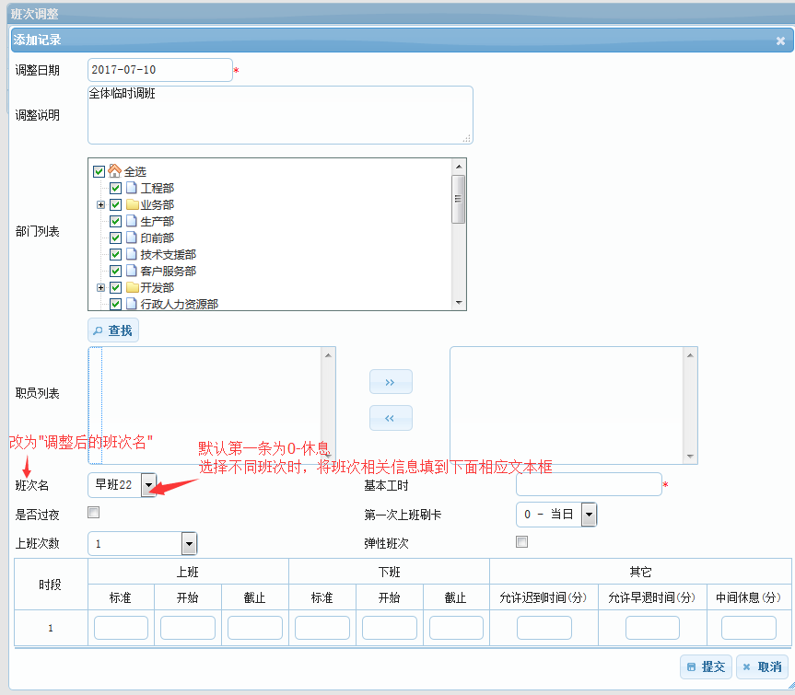

1)、”班次名”改为“调整后的班次名”

2)、班次名下拉框 增加 “0-休息”

3)、下拉框选择不同班次时，班次相关信息填写到文本框中

4）、调整时间为当天以前的时间，保存提示：“班次调整时间无效”

3、上班规则

1)、修改时，部门与职员条件不能加载原来条件数据

4、请假

1)、计算”本次申请xx天”，跨日天数少计算一天

2)、申请时间段内，如果有其它跨天请假时， 若再次申请非整日请假时，没有提示 “时间段内已被申请过请假,不能再申请！”

5、

1）、请假、出差、补卡、加班 要能允许删除或撤消

[杨建东] 如果不走流程，就没有[申请]、[审批]和[撤销]，显示为[增加]和[删除]? 如果过了考勤结算期, 删除就不起作用?

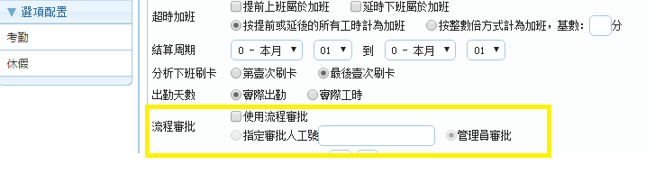 　删除删除

2)、请假、出差、补卡、加班 下拉部门框无法选择

[杨建东] 如果选[我的资料]，部门就不可 选；其它，可选。

6、考勤选项

1)、迟到与早退规则，因允许迟到与允许早退的分钟数包含在班次里，所以选项处无需“大于分，则视为迟到”。 但“计算迟到时包含此段时间” 这个是否要保留，考虑？？

2）、超时加班，增加：“下班超時 分才計算加班   計算加班時間包含超時範圍“。